转摘：风光摄影中最常用的7种构图手法
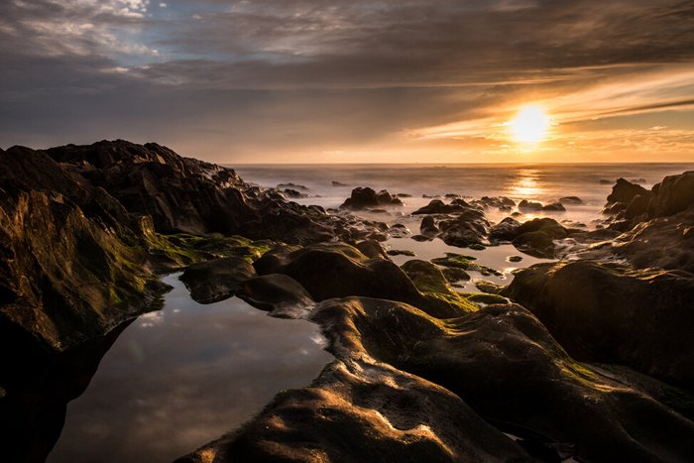
风光摄影可能是初学摄影的人先接触且能够最快上手的摄影门类,面对美景我们大多都有举起相机拍摄的冲动。当我们端起相机第一件事也是最重要的一件事就是构图，人们观看一张照片也是从构图开始的。构图是一门几何课，因为构图一词来源于拉丁语，本意就是结构、组成和连接。构图就是把世间万物提炼和抽象成点线面以及各种图形的过程，马克吕布曾经说过:摄影就是几何。
或者你这么想也可以：摄影有时候就像下一盘棋，你可以把相机取景框想象成一块棋盘，而你要拍摄的对象们就是你的棋子，想想你要怎么布局它们、经营它们？赢得这局棋，这局棋没有人和你对弈，你要战胜的是过去的自己，让你的下一张照片更出色。下面我们挑选7种在风光摄影中最常用到的构图手法，希望这些“最”可以打开你的风光摄影大门。
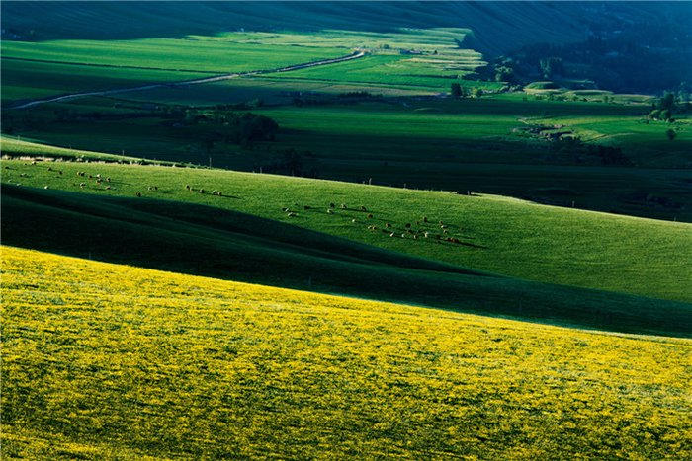
一：最饱满――三分法构图三分法构图可能是风光摄影中最常用到的构图方式了，好的风光摄影作品很多都是通过前景，中景和背景，或者称作远景三部分来组成，这样的构图方式能够很好的表现景色的层次，也可以把画面填充的饱满。这张照片拍摄的是新疆的天山牧场，摄影师利用长焦镜头裁取了广阔自然的一部分，把整个画面分为了三个部分，前景部分的草原上的野花呈现了亮丽的黄色，和中景以及背景拉开了层次，中景的绿色草原上的牛羊成了这幅画面中的画眼，远景的草原光影斑驳且具有一定的透视效果。这样的构图方式清晰而饱满，充分的利用了大自然存在的线条和颜色，寻找点线面永远是构图的重要一步。
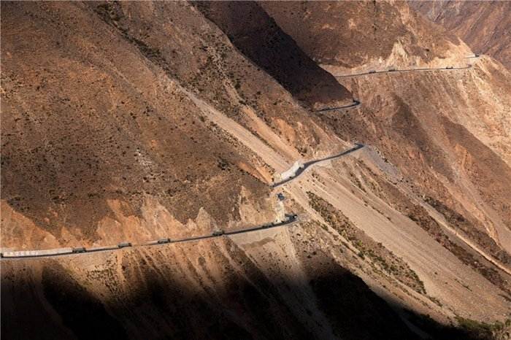
二：最有趣――对角线构图
在风光摄影中，一定要锻炼自己试着用抽象的几何眼光看待这个世界，你就会找到自然界本身存在点线面。试想一下，你看一张照片，里面出现的线条全部都是横的和平直的，虽然能够带给你平静和平衡的感觉，但是也会使让这个画面标的无趣乏味，令人疲倦。所以，我们要寻找曲线，斜线来破坏画面，让画面变得有趣起来。对角线构图方式是很常用的一种方式，让线条或者是景物的边缘把画面通过对角线来分开，下面这张图片拍摄的是川藏公路上一段，高山峡谷中，褐色的山体被一条黑色的柏油公路拦腰截开，曲折的公路从画面的左下角延伸到画面的右上角，即平面分割了画面也形成很好的视觉引导线，让整个画面有了透视感。注意看公路上的车队，这些汽车在巨大的山体映衬下显得渺小，他们在画面中起到了表现景物比例的作用，也使荒凉的景色多了一点生命的气息。
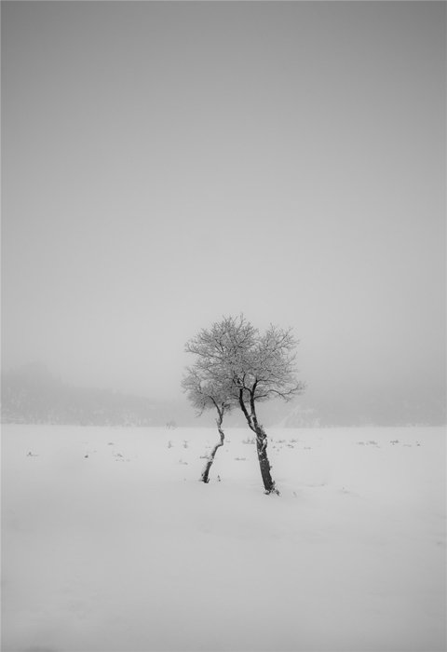
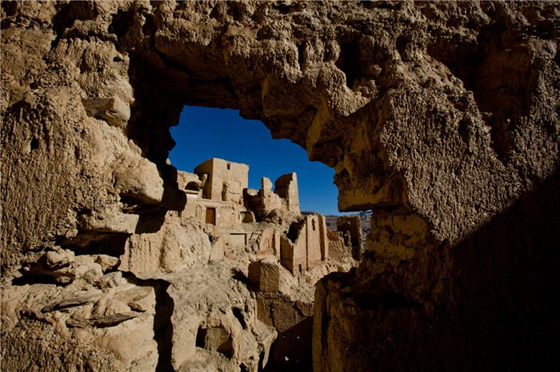
三：最丰富――利用框架
如何使一张平面的照片充满三维的深度？其实你只需要在画面中采取某些真实的或者隐形的框架来作为画面中的前景，来框住你要表现的主题，就会使画面具有一种很强的透视效果。比如用一扇门的门框框住一个人，用一扇窗的窗框框住一个建筑，当然你也不能在什么场景下都使用这一招，如果这个框架本身不具备一定的美感或者与主题没有相关意义的话，就不要使用。但是当有些框架和主题的关系很密切，可以使你画面的内容更丰富，或者是更有利于表达一个场景的气氛的话，就可以放心大胆地去用。
有时候，框架在构图中并不只是单纯的视觉元素，它还承载着更多的功能和意义。我们最常用到的前景是框架物，比如门框、窗框、树枝、拱门、建筑物的边缘等都可以形成构图感的物体。也有很多常用的前景元素在表达景深和表现透视关系的时候很有用，比如有大面积颜色的花草、移动的人群这些可以被虚化以烘托气氛的前景。
这张照片拍摄自西藏阿里古格王国遗址，这处遗址的主体建筑在一座土林上呈金字塔形，如果在画面单独表现它，在西藏的光线和蓝天下也还算不错，但总是觉得会少了一些趣味性，用一面土墙上面的破洞作为框架，观众的视线很容易就集中到框架后面的主题上面去了，这样的框架构图非常适合表现这样的历史建筑。 四：最简洁――极简留白
如果说绘画是加法的话，那么摄影就是减法，尤其在风光摄影中，只有剔除掉杂乱的景物和多余的元素才能得到存粹自然的景色。留白原本是中国水墨画中最常用到的创作语言，但是移植到摄影中照样行的通，大面积的空白由于有了简单景物的比例陪衬而显得空灵和孤寂，就像是这张雪原上的一棵树的画面，空白体现了一种此时无声胜有声的东方意境之美，是画意摄影中经常用到手法，大家在风光摄影创作的时候不妨也尝试下这样的方法，会是你的摄影作品充满意境，表达出不同的情绪，打开引人遐想的空间。构图时注意选取具体而有形式感的景物来衬托留白的空间，极简不是空无一物，极简也可以很丰富。
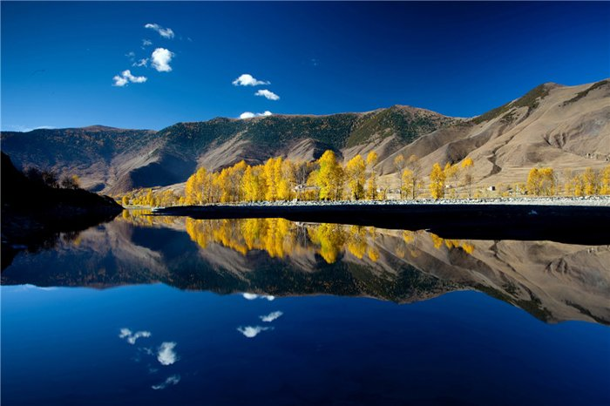
五：最对称――镜面对称
镜面效果是非常迷人的，仿佛具有魔力一样，也是摄影师在拍摄风光时候最常运用的构图效果，完美而对称的镜面效果非常具有形式美感。自然界有很多场景都会出现镜面的反射效果，平静的水面是最常遇到，我还甚至在汽车车身上寻找到了完美的镜面效果。拍摄镜面照片，对称是必须的，将画面一分为二的完美对称效果让平凡的景色也会变得恍若仙境一般，拍摄镜面对称的照片要注意平衡实际景物和水面反射景物之间的光比，一般的话画面上部的实际景物的亮度会比反射中的景物要亮，一般可以用灰色渐变镜平衡光比，达到完美对称的效果。
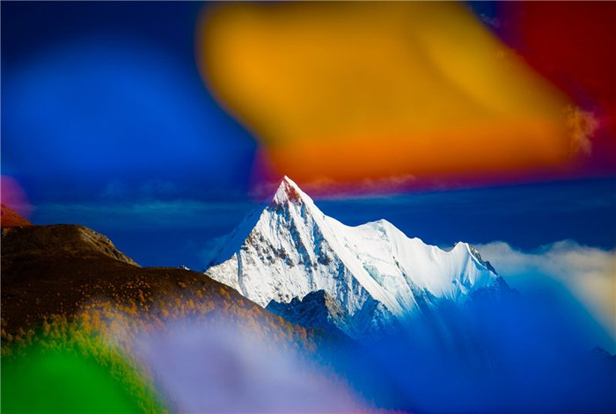
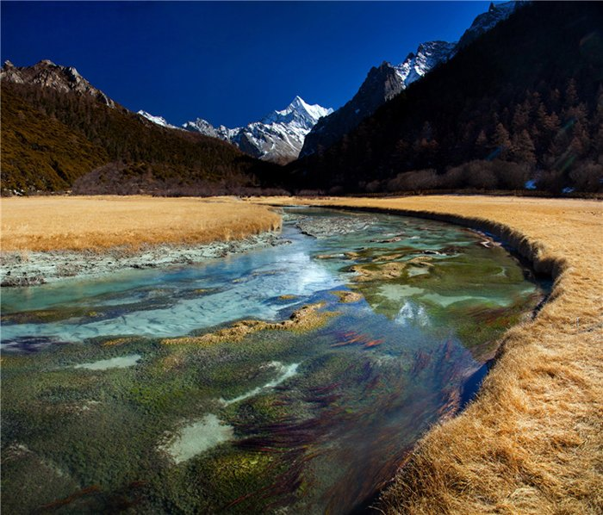
六：最虚化――虚化遮挡
把前景虚化掉实际上应该是框架构图的一种表现方法，通过使用大光圈或者是长焦镜头可以把前景虚化掉形成色块或者是光斑，使本来平凡的景物在画面中成为构图和烘托气氛的元素。下面这张图片中，摄影师把前景的五彩经幡通过虚化处理成色彩斑斓的不规则色块，把焦点对准了远景的雪山，把藏区的两大重要元素结合在了一个画面中，也是画面的两个层次都有提高，所以说是两个层次，一个是画面景深的层次，一个是画面品味和审美的层次。 七：最透视――远点透视
一张照片本来是平面的，但是风景可以有深度的。怎么样去表现风景的深度呢，这就要用到透视的原理，自然景物中有很多透视线都把人们的视线引导到画面的主题中去，比如这个雪山和河流的画面，河流弯曲的曲线引导观者的目光到远景的雪山上面去，体现了很好的风景深度，使整个画面非常具有纵深感。拍摄这样的画面一般使用广角镜头和较大的光圈组合，从而获得更大景深

